详览Blast公布的代币经济模型

整理：邓通，本站；资料来源：Blast、本站

2024年6月26日，Blast公布了代币经济学。BLAST总供应量为1000亿枚，50%将空投给社区，初始空投量为170亿枚。本站整理Blast代币经济学详细信息，以飨读者。

## 一、Blast简介

Blast是一条Layer 2区块链，用户可以通过桥接资产来赚取收益。 它提供积分、金币、空投和收益等激励措施，吸引用户和开发者参与。Blast生态系统中有许多挖矿机会，如Ambient、Juice、Synfutures、nftperp和Munchables等。

Blast由Pacman开发，并得到了Paradigm的支持，其目标是为L2创造原生收益。当我们将代币存入L2时，其实我们是将相应的代币托管在L1上与L2对应的智能合约中。这些都是闲置代币，并不用于赚取收益。Blast建议将ETH和所存储的稳定币分别转换为stETH和DAI，从质押奖励和金库中赚取收益。

## 二、Blast 代币经济模型

### 1.社区 – 50,000,000,000 (50%)

Blast 的成功归功于为生态系统做出贡献的用户和构建者社区。 BLAST 总供应量的 50% 保留给社区，并将通过激励活动进行分配。该分配的 100% 将直接进入社区。社区分配从 TGE 之日起 3 年内线性解锁，任何分配都将根据 Blast 基金会确定的时间表进行。

### 2.核心贡献者 – 25,480,226,842 (25.5%)

所有分配给核心贡献者的代币都有 4 年的锁定期，其中 25% 的核心贡献者代币在 TGE 日期的 1 年后解锁，随后在接下来的 3 年内每月线性解锁。

### 3.投资者 – 16,519,773,158 (16.5%)

所有分配给投资者的代币都有 4 年的锁定期，其中 25% 的投资者代币在 TGE 日期的 1 年后解锁，随后在接下来的 3 年内每月线性解锁。

### 4.Blast 基金会 – 8,000,000,000 (8%)

基金会的拨款将保留用于关键基础设施和进一步发展 Blast 生态系统。基金会分配在 TGE 之日起 4 年内线性解锁。

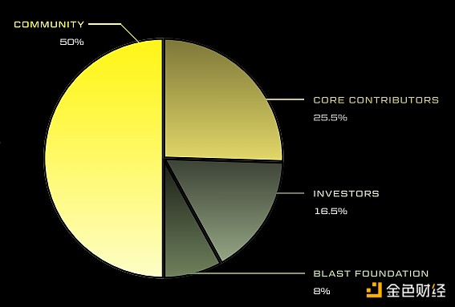

## 三、Blast 第一阶段空投17,000,000,000 (17%)计划详情

### 1.Blast Points – 7,000,000,000 (7%)

将 ETH 或 USDB 连接到 Blast 的用户引导了 Blast 生态系统的初始流动性，并在第一阶段获得了 Blast 积分。这些用户将获得 BLAST 总供应量的 7% 的奖励。

### 2.Blast Gold – 7,000,000,000 (7%)

为 Dapp 的成功做出贡献的用户将获得 Blast Gold，并将获得 BLAST 总供应量 7% 的奖励。

### 3.归属

排名前 0.1% 的用户（约 1000 个钱包）将在 6 个月内线性归属部分空投。根据第一阶段的活动，归属需达到每月积分阈值。

### 4.Blur基金会 – 3,000,000,000 (3%)

Blur 基金会将收到 BLAST 总供应量的 3%，用于分发给 Blur 社区用于追溯和未来的空投。

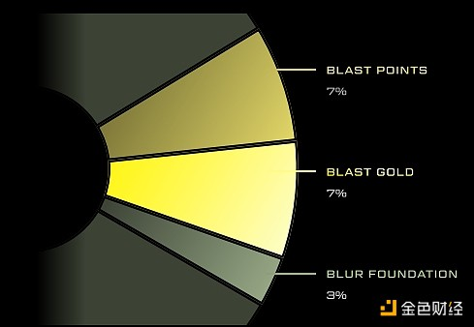

## 四、Blast发展现状及前景展望

据Token Terminal披露数据显示，L2网络Blast过去90天的月活用户量和稳定币USDB供应量均增长了2倍，其中用户增长主要由Blur、Thruster、Spacebar、YOLO Games等推动。Blast生态稳定币USDB是全球交易量排名第五的稳定币，这全都来自链上DEX交易量。另据Coingecko最新数据显示，USDC市值约为4.05亿美元，流通供应量为406,046,631枚。

Blast 高度关注加密用户和加密构建者。将两者结合在一起形成了一个爆炸性增长的生态系统。Blast 生态系统是一个拥有突破性 DAPP 的超强经济体。

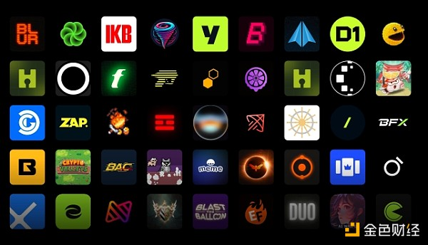

Blast 的独特之处在于为建设者提供了新的构建模块：本地收益和Gas收入共享。通过在后端与 Lido 和 MakerDAO 集成，Blast 为 ETH 和稳定币分别提供 4% 和 5% 的年化收益，位于链上的任何位置都可以。因此，Blast拥有比任何EVM链(包括L1和L2)更高的原生dapp百分比.

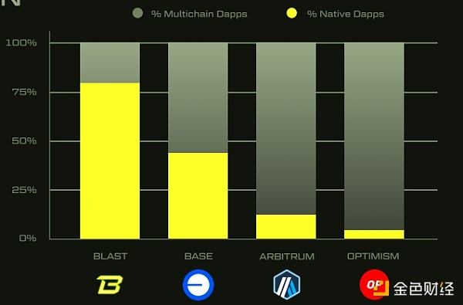

Blast 已经精通加密货币的复杂性，并倾向于探索它的新形式。

Blast特别适合 SocialFi 项目，即那些希望在社交网络和 DeFi 交叉点上构建的项目，其中一些项目最近在 Blast 上涌现。

Fantasy Top 是用户根据 Twitter 参与度等排名“选拔”他们最喜欢的加密货币人物的团队来参加锦标赛的比赛，在发起空投声明后，主网即将上线。

EarlyFans 是一个 SocialFi 平台，它通过投机性优势进一步将内容创作者与其受众之间的关系代币化，刚刚在即将到来的空投之前推出了 Beta 版。

DistrictOne 通过以分享、投资和累积奖金为特色的金钱游戏赚钱，迎合社区和有影响力的人希望扩大和利用他们的影响力的需求。

Blast 有机会成为一个不可或缺的 DeFi 中心。